GRIMOIRIUM VERUM
O
El Verdadero Grimorio
LAS APROBATÍSIMAS CLAVES
DE
SALOMÓN EL RABINO HEBREO
EN DONDE LOS SECRETOS DE LA MAGIA,
NATURAL Y SOBRENATURAL,
SE EXHIBEN INMEDIATAMENTE.
Modo operator per necessaria et contenta
facit scia tamen oportit Daemonum
potentia dum taxat per agantur.
TRADUCIDO DEL HEBREO
por
PLAINGIERE
JESUITA DOMINICANO.
Con una curiosa colección de raros y asombrosos Secretos Mágicos.
PUBLICADO ORIGINALMENTE POR
ALIBECK EL EGIPCIO
en Memphis
1517.
AHORA LA PRIMERA
EDICIÓN EN CASTELLANO Y EN FORMATO ELECTRÓNICO POR
ASTAROTH

INTRODUCCIÓN
Esta es la primera edición en castellano del "Grimoirium Verum", el cuál fue traducido al francés del hebreo por el jesuita Plaingiere. Según parece, este libro fue escrito en 1517 por "Alibeck El Egipcio", que tal vez fuese miembro de alguna organización ocultista, y, temiendo que sus secretos cayeran en el olvido por el Tribunal de la Santa Inquisición, tomó nota de las ceremonias de su orden, que según dicen algunos ocultistas, pudiera haber pertenecido incluso el legendario Rey Salomón.
De todas formas, no hay que fiarse mucho de las fechas y autores, pues en esos tiempos, con el peligro que conllevaba escribir obras "prohibidas" por la Iglesia, este tipo de personas pretendía confundir a los investigadores que se atreviesen a seguirlos. Además, los libros de magia medievales, al pasar de copista en copista, se enriquecían con todo tipo de nuevas materias, de forma que buscar la edición original resulte imposible.
Alejándonos del concepto histórico, debemos e decir que el texto se compone de cuatro partes. El Libro Primero, que trata de las explicaciones correspondientes a los pactos y los sellos de los Espíritus disponibles; el Libro Segundo, que trata de los poderes de cada Espíritu infernal; el Libro Tercero, que pretende dar los pasos a seguir para llevar a cabo los conjuros a los demonios; y la última parte trata de una colección de diferentes fórmulas mágicas para obrar diferentes efectos, y que, al parecer, cualquiera que se lo proponga puede lograr llevarlos a cabo.
Después de este pequeño prefacio, damos paso a este curioso e importante grimorio.

LIBRO PRIMERO
Respecto a los sellos de los demonios.
Deberá llevar el sello consigo. Si es hombre, en el bolsillo derecho, y debe estar escrito con su propia sangre, o con la de una tortuga marina. Ponga entre los dos semicírculos la primera letra de su nombre y de su apellido. Si desea que tenga más poder, puede dibujar el carácter en una esmeralda o un rubí, porque tienen más afinidad con los Espíritus, especialmente con los del Sol, y son mejores que los otros. Si es mujer, lleve el signo en el lado izquierdo, o entre los pechos, como un Relicario; y siempre se debe observar, tanto en un sexo como en el otro, que hay que escribir o grabar el sello en el día y en la hora de Marte. Obedezca a los Espíritus en esto, y ellos le obedecerán a usted.
Los Espíritus que son de gran poder, solo sirven a sus confidentes y amigos íntimos, por el pacto hecho según ciertos sellos por la voluntad de Singambuth o de sus secretarios. Aabidandes, del cuál le daremos más información adelante, es el mejor para llamar, conjurar y obligar, pues verá en el tercer libro como realizar un método para hacer un pacto con los Espíritus.
De la naturaleza de los pactos.
Hay solamente dos clases de pacto, el tácito y el evidente (o el explícito). Conocerá en que consiste cada uno si lee este pequeño libro. Sepa, sin embargo, que hay muchas clases de Espíritus, unos más útiles y otros no tanto.
Cuando hace un pacto con un Espíritu, le tiene que dar algo que le pertenezca, y para ello hay que estar protegido.
Las clases de Espíritus.
Desde el punto de vista espiritista, están los superiores y los inferiores. Los nombres de los superiores son: Lucifer, Belcebú y Astaroth. Los inferiores de Lucifer están en Europa y Asia, y le obedecen. Belcebú vive en África, y Astaroth habita en América.
De éstos, cada uno de ellos tiene a dos que obedecen sus órdenes, y estos subordinados mandan a la vez sobre otros muchos Espíritus.
El aspecto visible de los Espíritus.
Los Espíritus no aparecen siempre de la misma forma. Esto es porque no están formados de materia, y tienen que encontrar un cuerpo para aparecer en él, conveniente a su manifestación y aspectos previstos.
Lucifer aparece bajo la forma de un muchacho justo. Cuando está enojado, aparece rojo. No hay nada más monstruoso que él.
Belcebú aparece a veces en formas monstruosas, a veces como una vaca gigante y ocasionalmente como una cabra con una larga cola. Cuando está enojado, vomita el fuego.
Astaroth aparece como un hombre negro.
Aquí están los tres sellos de Lucifer, fuera de su círculo:
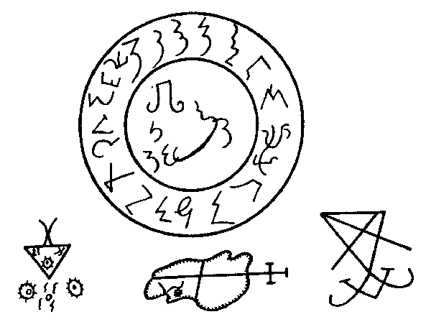
Los siguientes son los de Belcebú y de Astaroth, colocados fuera de sus círculos:
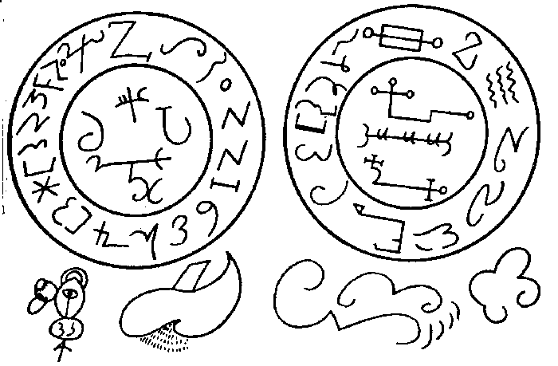

Para invocar los Espíritus.
Solamente es necesario, cuando desee invocarlos, llamarlos por sus sellos, que ellos mismos han dado. Y cuando desee invocarlos, llámelos para servirle, de la manera mostrada en la tercera parte.
Los Espíritus Inferiores.
Lucifer tiene dos demonios bajo él: Satanachia y Agalierap. Los de Belcebú son Tarchimache y Fleruty. Los sellos de Satanachia y de Fleruty son:
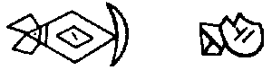
Los dos inferiores de Astaroth son Sargatanás y Nesbiros, y sus sellos son:
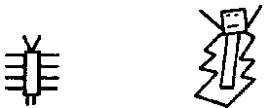
Hay otros demonios, aparte de éstos, que están subordinados al duque Syrach. Hay dieciocho, y sus nombres son:
I. Clauneck.
II. Musisin.
III. Bechaud.
IV. Frimost.
V. Klepoth.
VI. Khil.
VII. Mersilde.
VIII. Clisthert.
IX. Sirchade.
X. Segal.
XI. Hicpacth.
XII. Humots.
XIII. Frucissiere.
XIV. Guland.
XV. Surgat.
XVI. Morail.
XVII. Frutimiere.
XVIII. Huictiigaras.
Éstos son los sellos de los quince Espíritus inferiores:

Bucon Clisthert Frucissiere
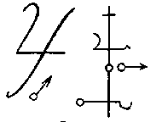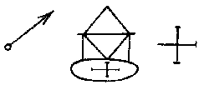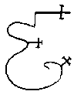

Guland Morail Hicpacth
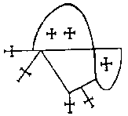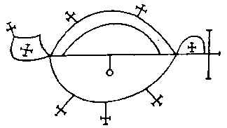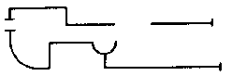
Frutimiere Huictiigaras Humots
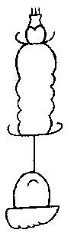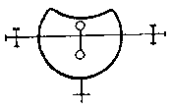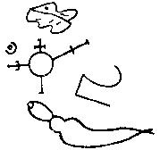
Khil Mersilde Minoson
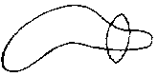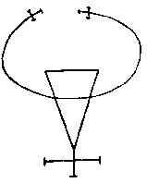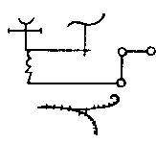
Segal Sirchade Surgat
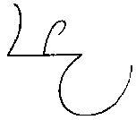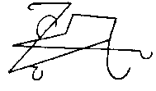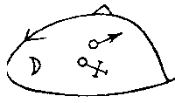

LIBRO SEGUNDO
AGLA * ADONAY * JEHOVA
Hay otros demonios, pero como no tienen ningún poder, no hablaremos de ellos. Los poderes de los dieciocho Espíritus anteriores son:
CLAUNECK tiene poder sobre los ricos, puede hacer que los tesoros sean encontrados. Puede hacer que los grandes señores hagan un pacto con usted, porque es muy querido por Lucifer. Es él que hace que el dinero sea traído a su presencia.
MUSISIN tiene un gran poder, enseña todo lo que sucede en las repúblicas, y los asuntos del Otro Mundo.
FRIMOST tiene poder sobre mujeres y las muchachas, y le ayudará de obtener cualquier cosa de ellas.
KLEPOTH con sus sellos, le hará ver todas las clases de sueños y visiones.
KHIL hace grandes terremotos.
MERSILDE tiene el poder de transportar a cualquier persona en un instante, dondequiera.
CLISTHERT permite que usted tenga día o noche, cualquiera que desee, cuando usted quiera.
SIRCHADE y sus marcas hacen que vea todas las clases de animales naturales y sobrenaturales.
HICPACTH le traerá una persona en un instante, aunque esté en un lugar lejano.
HUMOTS puede traerle cualquier libro que usted desee.
SEGAL hará aparecer todas las clases de prodigios.
FRUCISSIRE resucita a los muertos.
GULAND causa todas las enfermedades.
SURGAT abre toda clase de cerradura.
MORAIL puede hacer cualquier cosa invisible.
FRUTIMIRE prepara cualquier banquete para usted.
HUICTIIGARAS puede producir sueño en unos, e insomnio en otros.
Bajo Satanachia y Sataniciae hay cuarenta y cinco demonios (cincuenta y cuatro según otras versiones). Cuatro de éstos, los jefes, son Sergutthy, Heramael, Trimasael y Sustugriel. Los otros no tienen grandes poderes.
Estos Espíritus son de gran ventaja, y trabajan bien y rápido, en el caso de que estén satisfechos con el operador.
Sergutthy tiene poder sobre las mujeres y esposas, cuando las cosas son favorables.
Heramael enseña el arte de curar, incluyendo el conocimiento completo de cualquier enfermedad y su curación, también da a conocer las virtudes de plantas, donde se encuentran, cuándo recolectarlas, y su fabricación en una curación completa.
Trimasael enseña química y todos los medios de la conjuración de la naturaleza del engaño o de la mano de la gloria. También enseña el secreto de hacer el polvo de la proyección, por medio de él cualquier metal se puede convertir en oro o plata.
Sustugriel enseña el arte de la magia. Da los Espíritus familiares que se pueden utilizar para todos los propósitos, y también las mandrágoras.
Agalierept y Tarihimal están bajo Elelogap, que gobiernan las materias conectadas con agua.
Nebirots manda sobre Hael y Surgulath. El anterior (Hael) permite a cualquier persona hablar en cualquier lengua a voluntad, y también enseña los medios para escribir con cualquier tipo de letra. Puede también enseñar las cosas secretas y ocultas.
Sergulath da los medios de la especulación. Además, es capaz de romper las filas y las estrategias de los ejércitos enemigos.
Conforme a éstos hay ocho subordinados que tienen poderes interesantes:
I. PROCULO, que puede hacer a una persona dormir por dos días, con el conocimiento de las esferas del sueño.
II. HARISTUM, que puede hacer pasar a cualquier persona a través del fuego sin ser dañada.
III. BRULEFER, que hace a los hombres ser querido por las mujeres.
IV. PENTAGNONY, que da dos ventajas: de lograr invisibilidad y el amor de grandes señores.
V. AGLASIS, que puede llevar cualquier persona o cualquier cosa dondequiera en el mundo.
VI. SIDRAGOSAM, hace que cualquier muchacha baile desnuda.
VII. MINOSON, puede hacer que cualquier persona triunfe en cualquier juego.
VIII. BUCON, puede causar odio y celos entre los miembros del sexo opuesto.

LIBRO TERCERO
La Invocación.
Ésta es la invocación:
HELOY + TAU + VARAF + PANTHON + HOMNORCUM + ELEMIATH + SERUGEATH + AGLA + ON + TETRAGRAMMATON + CASILY.
Esta invocación debe ser hecha en el pergamino virgen, con los caracteres del Demonio sobre ella, que hace venir al intermediario Scirlin (¿el mensajero del infierno?). De este dependen todos los otros, y puede obligarles a que aparezcan en contra de su voluntad, pues él tiene el poder del Emperador.
Oración: Preparación.
¡Señor Adonay, que hiciste al hombre a Tu imagen y semejanza! Yo, como pobre pecador que soy, Te pido que bendigas y santifiques este agua, de modo que pueda sanar mi cuerpo y mi alma, y que toda la insensatez salga de ella.
¡Señor, Dios omnipotente e inefable, que condujiste a Tu gente fuera de la tierra de Egipto, y que le permitió cruzar el Mar Rojo con los pies secos! ¡Recuérdeme esto, que me puedo purificar con este agua de todos mis pecados, de modo que pueda parecer inocente antes de Tus ojos! Amen.
Cuando el operador se ha purificado así, debe centrarse en la fabricación de los instrumentos del arte.
Del cuchillo mágico.
Es necesario tener un cuchillo o una lanceta, de acero nuevo, hecho en el día y la hora de Júpiter con luna creciente. Si no puede ser hecho, se puede comprador, pero en las mismas horas arriba indicadas.
Una vez haya hecho esto, dirá la Conjuración que sigue, que servirá para el cuchillo y la lanceta.
Conjuración del instrumento
Te conjuro, Oh instrumento, por la autoridad de nuestro Todopoderoso Padre, por las virtudes del Cielo y por las Estrellas, por la virtud de los Ángeles, y por las virtudes de los Elementos, por las virtudes de las piedras y de las hierbas, y de las tempestades de nieve, de los vientos y de los truenos: ¡recibe ahora toda la energía necesaria para realizar a la perfección la empresa a la que ahora nos referimos! ¡Que sea sin engaño, sin mentira, o cualquier cosa de naturaleza negativa, por Dios el Creador del Sol y de los Ángeles! Amen.
Entonces recite los Siete Salmos, y despues las palabras siguientes:
Dalmaley lamekh cadat pancia velous merro lamideck caldurech anereton mitraton: Los Ángeles Más Puros sean los guardas de estos instrumentos, necesarios para muchas obras.
El Cuchillo Sacrificatorio.
En el día de Marte y en Luna Nueva, haga un cuchillo de acero nuevo que sea lo bastante fuerte para cortar el cuello de un cabrito de un soplo, y haga un mango de madera en el mismo día y en la misma hora, y con un grabador grabe estos signos sobre el mango:
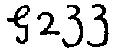
Después aspérjelo y fumíguelo, y habrá preparado el instrumento para usarlo cuando y donde quiera.
De la manera de asperjar y de la fumigación.
Primero, hay que hacer la Oración necesaria para el asperjo, y así hay que recitarla:
En el nombre del Dios inmortal, yo te asperjo (N...) y limpio de toda ignorancia y engaño, para que seas más blanco que la nieve. Amen.
Entonces vierta el agua bendecida de la aspersión sobre el objeto, diciendo:
En el nombre del Padre + del Hijo + y del Espíritu + Santo, Amen.
Estas aspersiones son necesarias para cada instrumento del equipo; también la fumigación que sigue.
Para fumigar, es necesario tener un horno, en el cuál hay que colocar un carbón encendido nuevo con un fuego nuevo, y dejar que este arda. En esto se ponen los compuestos aromáticos, y el perfume correspondiente, diciendo esto:
Ángeles de Dios, ayudarnos, para poder lograr nuestra misión por Ti. Zalay, Salmay, Dalmay, Angrecton, Ledrion, Amisor, Euchey, Oh Grandes Ángeles: ayúdenos también, Oh Adonay, venga y de a este objeto la virtud necesaria, para que esta criatura pueda obtener forma, y nuestro trabajo sea columbrado. En el nombre del Padre + del Hijo + y del Espíritu + Santo. Amén.
Entonces recite los Siete Salmos que vienen después del Judicum Tuum Regida y del Laudate Dominum Omnes Gentes.
Del pergamino Virgen.
El pergamino Virgen se puede hacer de muchas maneras. Se hace generalmente de la piel de una cabra o de un cordero, o de otro animal, que debe ser virgen.
Después de inscribir en la lámina AGLA, fumíguela, el cuchillo le servirá para todos los propósitos.
Recuerde que cuando usted hace el sacrificio para obtener el pergamino virgen del cabrito, todos los instrumentos deben estar en el altar.
Haga el Bastón de Mando del Arte de madera de avellano, que nunca haya llevado, y cortado con un solo tajo en el día y sobre la hora de Mercurio, en luna creciente. Debe grabar con la aguja, la pluma o la lanceta, los caracteres siguientes:
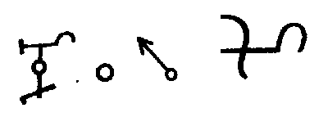
El sello y el carácter de Frimost que se inscribirá en la primera Vara.
Entonces debe hacer otro Bastón de Mando de madera de avellano, que nunca haya llevado, y que esté sin semilla ni flor, córtela en el día y la hora del Sol, y en ésta grabe estos caracteres:
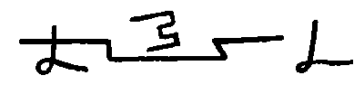
El sello y el carácter de Klippoth deben estar inscritos en la segunda Vara.
Habiendo hecho esto, diga sobre su Bastón de Mando la Oración siguiente:
Oración.
Sabio y poderoso Adonai, dígnese de bendecir, santificar y conservar este Bastón de Mando de modo que pueda tener la virtud necesaria, Oh Santísimo Adonai, sea honor y gloria por todos los tiempos. Amén.
De la Lanceta.
Es necesario tener una lanceta nueva, conjurada y preparada como el cuchillo y la hoz. Hágalo en el día y la hora de mercurio, en luna creciente. Ahora sigue la forma de hacer el sacrificio del cabrito.
Tome su cabra y colóquela en una superficie plana, de modo que la garganta este derecha, para cortarla mejor. Tome su cuchillo y corte la garganta con un solo movimiento, rápidamente, mientras que pronuncia el nombre del nombre del Espíritu que usted desea invocar.
Por ejemplo, decir:
Te sacrifico en el nombre y en el honor de (N...).
Esto debe ser dicho con claridad, y cuidado de que se le separe la garganta al primer intento, pues no debe de haber dos movimientos.
Entonces hay que pelarlo con el cuchillo, y cuando se pela hacer esta invocación:
Invocación.
Adonay, Dalmay, Lauday, Tetragrammaton, Anereton, y todos vosotros, Ángeles Santos de Dios, vengan y acudan aquí, y dígnense de dar poder a esta piel para que pueda ser conservada correctamente, de modo que todo lo que se escriba sobre ella pueda perfeccionarse.

Después de pelarla, tome la sal fina, y derrámela sobre la piel estirada, y deje que la sal cubra bien la piel. Antes de que utilice la sal debe haber hecho la Bendición siguiente sobre ella.
La Bendición de la Sal.
Yo te exorcizo, Oh criatura de la sal, por el Dios vivo, el Dios de todos los Dioses, el Señor de todos los Señores, para que puedan salir todas las fantasías de ti, y que puedas ser útil para el pergamino virgen.
Una vez halla finalizado, deje la piel con la sal permanecer a la luz del sol por un día completo. Entonces tome un tarro de cerámica esmaltada, y escriba estos caracteres alrededor de ella con la pluma del arte:
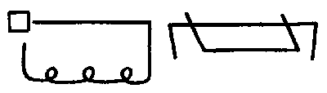
Consiga cal viva y apáguela con agua exorcizada, y póngalo en el tarro. Añada esta mezcla a su piel de cabra, y déjelo el suficiente tiempo como para que los pelos se consuman.
Tan pronto como el pelo esté en tal condición que se quite con un suave pellizco, quítelo del tarro y pélelos con un cuchillo hecho de avellano tallado. El cuchillo debe haber tenido estas palabras dichas sobre él:
Oh Santísimo Adonay, pon en esta madera el poder de limpiar esta piel, en el nombre del Santo Agason, Amén.
La piel, cuando esté pelada, se puede estirar sobre un pedazo de madera nueva, y las piedras que se deben colocar en la piel, deben ser bendecidas como abajo. Éstas deben ser piedras del fondo de un río. Antes de colocar las piedras, recite la siguiente Oración sobre ellas.
La Oración de las Piedras.
Oh Adonay, Santísimo y Omnipotente Señor, permite que estas piedras puedan estirar esta piel, y quitar de ellas toda la maldad, de modo que puedan poseer la energía requerida. Amén.
De la Aspersión del Agua.
Todo el agua usada en estos experimentos debe asperjarse, diciendo esto sobre ella:
Señor, Padre Omnipotente, mi refugio y mi vida, ayúdame, Santo Padre, por el amor que te tengo, Dios de Abraham, de Isaac, de Jacob, de los Arcángeles y de los Profetas, Creador de Todo. En humildad, y, en Tu Santo Nombre, te suplico que bendigas este agua, de modo que pueda santificar nuestros cuerpos y nuestras almas, por Ti, Santísimo Adonay, Eterno Gobernador, Amén.
La piel se permite secarse después de esto, y antes de dejarla en el lugar, decir sobre el pergamino:
¡Je, Agla, Jod, Hoi, He, Emmanuel! ¡Proteger este pergamino, para que ningún espectro pueda tomarlo!
Cuando la piel sea secada puede ser quitada de su marco de madera, bendecida y fumigada, y entonces estará listo para usar.
Es importante que esto no deba ser visto por ninguna mujer, especialmente durante ciertas épocas suyas (es decir, durante la menstruación), si no perderá su poder. Debe también ser sabido que cuando usted fabrique y utilice este pergamino, debe estar limpio, puro y casto.
El operador debe entonces decir una Misa de Natividad, y todos los instrumentos deben estar en el altar.
De la Aspersión.
Tome un aspersor hecho con un manojo de menta, de mejorana y de romero, que esté atado por un hilo de rosca que halla sido hecho por una virgen.
El aspersor se hace en el día y la hora de mercurio cuando la luna está en fase creciente.
De los Perfumes.
Éstos están formados por madera de aloe, incienso y macis. En cuanto al macis, es todo lo que se necesita para el círculo, y sobre estos deben ser dichas estas palabras:
La Oración de los Perfumes Aromáticos.
¡Dígnese, oh Señor, de santificar a esta criatura, para que pueda ser un remedio para la raza humana, y pueda ser un remedio para nuestras almas y cuerpos, con la invocación de Tu Santo Nombre! Haz que todas las criaturas que respiren el vapor de esto puedan tener felicidad en sus cuerpos y almas: ¡Por el verdadero Señor que ha formado el Tiempo Eterno! Amén.
De la Pluma del Arte.
Tome una pluma nueva, aspérjela y fumíguela de la misma manera que los otros instrumentos, y cuando esté cortando sus punta, diga:
Ababaloy, Samoy, Escavor, Adonay: Tened esta pluma fuera de todas las ilusiones, de modo que pueda sostener eficazmente dentro de ella la energía necesaria para todas las cosas que se utilizan en el arte: para las operaciones, los caracteres y las conjuraciones. Amén.
Del Cuerno de Tinta.
Compre un cuerno de tinta nuevo en el día y hora de mercurio. En esta hora, también, inscriba sobre él estos caracteres:
JOD HE VAU HE + METATRON + JOD + KADOS + ELOHIM SABAOTH.
La tinta nueva es exorcizada con este conjuro antes de ser colocada en el cuerno:
Yo te exorcizo, criatura de la tinta, por los nombres Anston, Cerreton, Stimulator, Adonay, y por el Nombre del Que creó todo por una palabra, para que pueda alcanzar todo, de modo que me asistas en mi trabajo, así que de este trabajo puedan ser logrados mis deseos, y ser traídos a un extremo acertado con la armonía de Dios, que gobierna todas las cosas, y con todas las cosas, Omnipresente y Eterno. Amén.
Entonces la tinta debe ser bendecida con esta bendición:
Señor, Dios Todopoderoso, soberano de todas las cosas eternamente, Tú que hiciste posible ocurrir las maravillas más grandes de la creación, dígnese de conceder la gracia del Espíritu Santo a esta tinta. Bendigala y santifíquela, y concédale una energía especial, para que lo que podamos decir, hacer o desear puede ser logrado: por Ti, Santísimo Príncipe ADONAY. Amen.
La Preparación del Operador.
Cuando los instrumentos estén listos, el operador debe prepararse. Lo primero que debe de hacer es recitar la Oración Preparatoria:
Señor ADONAY, que formaste al hombre a tu imagen y semejanza, Yo, el indigno y pecaminoso, Te suplico que santifique este agua, para beneficiar mi cuerpo y alma, y que sean limpiados de toda impureza.
Después de decir esto el operador debe lavarse la cara y las manos con el agua que está bendiciendo.
NOTA: Esta agua debe ser utilizada para lavarse las manos y los pies, y sabeb que también es necesario, y mucho más importante, abstener tres días de pecado: y sobretodo guarde de los pecados mortales, por muy débil que el humano puede ser, y especialmente guarde su castidad.
Durante los tres días, estudie el libro y durante este tiempo, rece cinco veces durante el día y cuatro por cada noche, de la forma siguiente:
Astrachios, Asach, Ascala, Abedumabal, Silat, Anabotas, Jesubilin, Scingin, Geneon, Domol: Señor, oh mi Dios, Tú que asentaste el arte más arriba que los Cielos, Tú que llevaste a los rebeldes a las profundidades, yo Te ruego para que las cosas que tengo en la mente sean acertadas: por Tí, oh Gran Dios, el eterno y que reina para siempre y por siempre. Amen.
(El autor da una nota con una variación al principio de la oración: "Astrocio, Asath, sacros Bedrimubal, Felut, Anabotos, Serabilem, Sergen, Gemen, Domos:...").
Habiendo hecho todo esto correctamente, todo lo que sigue es hacer las invocaciones y dibujar los caracteres como sigue.
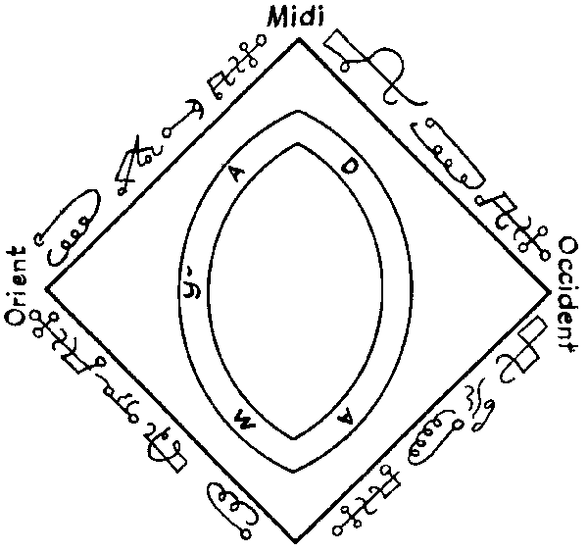
En el día y la hora de Marte, con la luna en creciente, y en la primera hora del día, la cuál es un cuarto de hora antes del amanecer, prepare un pedazo de pergamino virgen, que contendrá todos los caracteres y las invocaciones de los Espíritus que usted desea hacer venir.
Por ejemplo, en el día y la hora dichos, usted unirá al dedo pequeño de la mano (que es el dedo del mercurio) un hilo de rosca hecho girar por una muchacha virgen, y perfore el dedo con la lanceta del arte, para obtener sangre de ella, con la cuál formará el carácter del Scirlin, como se da al comienzo de este libro. Entonces escriba su invocación, que es la que sigue.
Invocación al Scirlin.
HELON + TAUL + VARF + PAN + HEON + HOMONOREUM + CLEMIALH + SERUGEATH + AGLA + TETRAGRAMMATON + CASOLY.
Debe escribir la primera letra de su nombre donde está la letra A (en el signo y el carácter del Scirlin), y la de su apellido donde está la letra D. El Espíritu Aglassis, el que está en el sello, es muy potente para rendirle servicio, y le hará tener el poder de los otros Espíritus.
Haga sobre esto el Carácter del Espíritu que desea hacer venir, y queme incienso en su honor. Entonces haga la conjuración del Espíritu del que se trata, y se queme más incienso en su honor.
Conjuración para Lucifer.
Lucifer, Ouyar, Chameron, Aliseon, Mandousin, Premy, Oriet, Naydrus, Esmony, Eparinesont, Estiot, Dumosson, Danochar, Casmiel, Hayras, Fabelleronthou, Sodirno, Peatham, Ven, Lucifer, Amen.
Conjuración para Belcebú.
Belzbuth, Lucifer, Madilon, Solymo, Saroy, Theu, Ameclo, Sagrael, Praredun, Adricanorom, Martino, Timo, Cameron, Phorsy, Metosite, Prumosy, Dumaso, Elivisa, Alphrois, Fubentroty, Ven, Beelzebuth, Amen.
Conjuración para Astaroth.
Astaroth, Ador, Cameso, Valuerituf, Mareso, Lodir, Cadomir, Aluiel, Calniso, Tely, Plorim, Viordy, Cureviorbas, Cameron, Vesturiel, Vulnavij, Benez meus Calmiron, Noard, Nisa Chenibranbo Calevodium, Brazo Tabrasol, Ven, Astaroth, Amen.
Después de decir siete veces la conjuración que haya elegido a los Espíritus superiores, verá al Espíritu aparecer inmediatamente, para hacer lo que le mande.
NOTA
El Despido del Espíritu.
Cuando haya escrito el conjuro en el pergamino virgen, y haya visto el Espíritu, siendo satisfecho, puede entonces despedirlo diciendo esto:
Ite in pace ad loca vestra et pax sit inter vos redituri ad mecum vos invocavero, in nomine Patris + et Filii + et Spiritus Sancti + Amen.
(Id en paz a su lugar de origen y deje paz entre usted y yo, estando preparado para acudir a mí cuando le llame, en el nombre del Padre + y del Hijo + y del Espíritu Santo + Amen.)
Conjuración para los Espíritus inferiores.
OSURMY + DELMUSAN + ATALSLOYM + CHARUSIHOA + MELANY + LIAMINTHO + COLEHON + PARON + MADOIN + MERLOY + BULERATOR + DONMEDO + HONE + PELOYM + IBASIL + MEON + ALYMDRICTELS + PERSON + CRISOLSAY + LEMON SESSLE NIDAR HORIEL PEUNT + HALMON + ASOPHIEL + ILNOSTREON + BANIEL + VERMIAS + SLEVOR + NOELMA + DORSAMOT + LHAVALA + OMOR + FRAMGAM + BELDOR + DRAGIN + Ven, N...
Despido de los Espíritus Inferiores.
Ve en paz, N..., de dónde haya acudido, la paz sea contigo, y venga a mi presencia cada vez que le llame, en el nombre del Padre + y del Hijo + y del Espíritu Santo + Amen.
Entonces se quemarán los caracteres, porque servirán solamente una vez.
Otra Conjuración.
Te conjuro, N..., por el nombre del Gran Dios Vivo, creador y soberano de todas las cosas, para que aparezcas en forma humana, bella y agradable, sin ruido o inconveniencia alguna, para que contestes verazmente a todas las preguntas que te haga. Te conjuro para hacer esto por los poderes de los Santos y Sagrados Nombres.
Oración de las Salamandras.
Inmortal, eterno, inefable e increado, padre de todas las cosas, que te haces llevar en el rodante carro de los mundos giratorios. Dominador de las inmensidades etéreas en donde esta elevado el trono de tu omnipotencia, desde cuya altura tus temidos ojos lo descubren todo, y que con tus bellos y santos oídos todo lo escuchan, ¡Exalta a tus hijos a los cuales amas desde el nacimiento de los siglos! Porque tu adorada, excelsa y eterna majestad resplandece por encima del mundo y del cielo, de las estrellas; porque estás elevado sobre ellas. ¡Oh fuego rutilante! porque tu te iluminas a ti mismo con tu propio esplendor; porque salen de tu esencia arroyos inagotables de luz, que nutren tu Espíritu infinito, ese Espíritu infinito que también nutre todas las cosas y forma ese inagotable tesoro de sustancia siempre pronta para la generación que la trabaja y que se apropia las formas de que tu la has impregnado desde el principio. En ese Espíritu tienen también su origen esos santísimos reyes que están alrededor de tu trono y que componen tu corte. ¡Oh padre universal! ¡Oh único! ¡Oh, padre de los bienaventurados mortales e inmortales!
Tu has creado en particular potencias que son maravillosamente semejantes a tu eterno pensamiento y a tu esencia adorable: tú las has establecido superiores a los ángeles que anuncian al mundo tus voluntades, y que por último, nos has creado en tercer rango en nuestro imperio elemental. En él nuestro continuo ejercicio es el de alabarte y adorar tus deseos, y en él también ardemos por poseerte. ¡Oh padre, oh madre, la más tierna de las madres! ¡Oh arquetipo admirable de la maternidad y del puro amor! ¡Oh alma, Espíritu, armonía y número de todas las cosas. Amen.
Del Pentáculo y de la Manera del Trabajo.
He puesto aquí la forma del Pentáculo de Salomón de modo que pueda tomar las medidas, pues esto es de gran importancia.
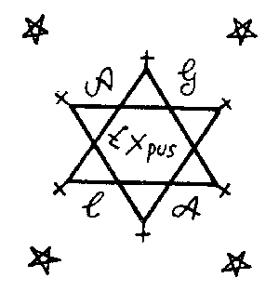
Cuando haga el círculo, antes de entrar en este, debe ser perfumado con almizcle, ámbar, madera del áloe e incienso. Y para el perfume que usted necesitará para las invocaciones, ése es simplemente incienso.
Debe de observar que necesita tener siempre un fuego encendido durante las invocaciones, y cuando utilice el perfume, éste será siempre en el nombre del Espíritu que pretenda invocar. Cuando esté colocando el perfume en el fuego, diga todo el tiempo:
Quemo esto, N..., en el nombre y al honor de N...
Debe ser recordado que debe llevar a cabo la invocación con la mano izquierda, y en la derecha una barra de saúco, y un cucharón y un cuchillo deben estar en sus pies.
Cuando todo esto esté listo, debe estar parado dentro del círculo. Si tiene compañeros consigo, deben llevar las mano entrelazadas una de la otra. Cuando esté dentro, trace la forma del círculo con el cuchillo del arte. Entonces tome las varitas, una después de la otra, y recite el Quincuagésimo salmo. Cuando el círculo sea completado, perfúmelo y aspérjelo con Agua Bendita. Los caracteres se escriben en las cuatro esquinas del círculo. Hay generalmente cuatro pentáculos, uno en cada punta del radio de acción; y al Espíritu se le prohibe específicamente el entrar en el área del círculo.
Entonces las invocaciones deben ser repetidas siete veces. Cuando aparece el Espíritu, haga que firme el carácter que usted lleve en su mano, que promete que vendrá siempre que le llame. Pregúntele lo que crea necesario, y él le dará una veraz respuesta.
Despido del Espíritu.
Déjelo marchar con estas palabras:
Ite in pace ad loca vestra et pax sit inter vos redituri ad mecum vos invocavero, in nomine Patris + et Filii + et Spiritus Sancti + Amen.
(Marche en paz a su domicilio y deje paz entre nosotros, y esté listo para venir a mí cuando le requiera, en el nombre del Padre + y del Hijo + y del Espíritu Santo + Amen.)

EXTRAÑOS Y ASOMBROSOS SECRETOS MÁGICOS
La manera de hacer el Espejo de Salomón, útil para todas las adivinaciones.
En el nombre del Señor, amén. Él ve en este espejo todo lo que pueda desear. En el nombre del Señor bendito, en el nombre del Señor, amén.
Primeramente, usted se abstendrá de todas las acciones carnales, y también de cualquier pecado, de palabra o acción, durante el período de tiempo que dure esto. En segundo término, se deben ejecutar actos de piedad. En tercer lugar, tome una plancha del acero más fino y bruñido que encuentre, ligeramente curvo, y con la sangre de una paloma blanca escriba sobre esto, en las cuatro esquinas, estos nombres: JEHOVA, ELOYM, METATRON, ADONAY.
Ponga el acero en un paño limpio, blanco. Busque la Luna nueva, en la primera hora después del crepúsculo, y cuando la vea, vaya a una ventana, mire devotamente hacia el cielo, y diga:
¡O rex aeterne Deus! Creator ineffabilis qui cuncta ad hominis sanitatem mea gratia, e oculto judicio creasti, respice me (N...), indignissimum servum tuum, et ad intentionem meam, et mittere mihi dignare angelum Anael in speculum istud, qui mandet, et inspiret et jubeat cum sociis suis. et subditis nostris ut in nomine tuo qui fuiste, es et eris potens, et jus, judicent mihi quaecumque ab illis exposcam.
Ahora eche sobre los rescoldos de las brasas el perfume. Mientras que está haciendo esto, diga:
In hoc, per hoc et cum hoc, quod, effundo ante conspectum tuum, Deus meus, trinus et unus, benedictus et per excelsus, qui vides super Cherubim et Seraphin et venturus est judicare seculum per ignem.
Esto debe ser dicho tres veces. Cuando haya hecho así, sople tres veces sobre la superficie del espejo, y diga:
Veni, Anael, el tibi complaceat esse per socios tuos mecum, in nomine patris potentissimi, in nomine spiritus Sancti amabilissimi.
Veni, Anael, in nomine terribilis Jehovah, veni, Anael, invirtute inmortalis Eloim; veni Anael, in brachio omnipotentis Mitraton.
Veni, Anael, in potentia sacratissimi Adonay; nemi ad me (N...), in speculo isto, et jubeas subditis tuis ut cum amore, gaudio et pace ostendant mihi oculta in oculis meis. Amén.
Cuando haya terminado esto, levante sus ojos hacia el cielo y diga:
Domine Deus omnipotens, cujus nutu omnia moventur, exaudi deprecationem mean et desiderium meum tibi complaceat respice, domne, speculum istud, et benedic illi ut Anael, unus el subditis, fuisse sistad in illo cum sociis et satisfaciat mihi famulo tuo (N...) que vivis et regnas benedictus et excelsus, in secula seculorum. Amén.
Al terminar, haga la señal de la cruz sobre usted, también en el espejo el primer día, y repita esto los cuarenta y cinco días próximos. Al final de este proceso, el ángel Anael aparecerá, como un niño bello. Él le saludará, y ordenará a sus compañeros para obedecerle.
Esto, sin embargo, puede no funcionar a los cuarenta y cinco días, sino en más tiempo. Puede venir el decimocuarto día, dependiendo del grado de aplicación y fervor del operador.
Cuando al ángel acuda, pregúntele cualquier cosa que desee, y también ruéguele que venga cada vez que le llame.
Cuando desee hacer venir a Anael otra vez, después de la primera aparición, todo lo que usted tiene que hacer es perfumar el espejo, y decir estas palabras:
Veni, Anael veni, tibi complaceat esse... - el resto de la oración para Anael está más arriba indicada, hasta el "amén".
Despedida del espíritu.
Cuando haya respondido a sus preguntas, y esté satisfecho con él, le debe enviar lejos por medio que esto:
Gratias tibi ago, Anael, quod venisti, et petitione mae satisfeciste, abi in pace et placeat tibi redire quando te vocavero.
El perfume de Anael es el azafrán.
Adivinación por la Palabra de Uriel.
Para triunfar en esta operación, el que hace el experimento debe hacer todas las cosas que son dichas aquí. Escoger una habitación pequeña o un lugar que durante nueve días o más haya sido visitado por mujeres en estado impuro (es decir, durante su período de menstruación).
Este lugar debe ser bien limpiado y consagrado, mediante consagraciones y aspersiones. En medio de la habitación debe haber una mesa cubierta con un paño blanco. Sobre esta depositar una redoma de cristal nueva llena de agua primaveral, traída poco antes la operación; tres velas pequeñas de cera virgen mezclada con grasa humana; una pieza de pergamino virgen, y una pluma de cuervo negro y brillante, para escribir con ella; un tintero lleno de tinta china fresca; un envase pequeño de metal con materiales para hacer un fuego.
Deberá encontrarse también un muchacho de nueve o diez años, que sea de buena conducta y limpiamente vestido. Estará cerca de la mesa.
Tomar una gran aguja nueva, y colocar una de las tres velas sobre la aguja, seis pulgadas detrás de la redoma. Las otras dos velas se deben situar en una posición conveniente a la derecha y la izquierda del cristal, y una distancia igualmente lejana.
Mientras que usted está haciendo esto, diga:
¡Gabamiah, Adonay, Agla, oh Señor de los Poderes, ayúdanos!
Ponga el pergamino virgen a la derecha del cristal y la pluma con la tinta a la izquierda. Antes de empezar, cierre las puertas y ventanas.
Ahora encienda el fuego, y luz de las velitas. Deje que el muchacho se arrodille, examinando la redoma de cristal. Debe estar con la cabeza descubierta y sus manos entrelazadas.
Ahora el Maestro ordena al muchacho fijar la vista fijamente en la redoma, y le dice suavemente al oído derecho:
El Conjuro.
URIEL + SERAPH + JOSATA + ABLATI + AGLA + CAILA, os ruego y conjuro por las cuatro palabras que Dios hablara con su boca a su sirviente Moisés: JOSTA + AGLA + CAILA + ABLATI. Y por los nombres de los Nueve Cielos donde vive, y también por la virginidad de este niño que está ante usted, para aparecer al instante, visiblemente, para revelar la verdad que yo deseo para saber. Y cuando esto ocurra, descargaré paz y benevolencia, en el nombre del Santísimo Adonay.
Cuando esta conjuración está terminada, pregunte el niño si ve algo en la redoma. Si da como contestación que ve un ángel u otra materialización, el dueño de la operación dirán en un tono amistoso:
Bendito espíritu, te doy la bienvenida. Te conjuro de nuevo, en el nombre del Santísimo Adonay, para revelarme inmediatamente... (Aquí el operador ruega al espíritu lo que desea).
Entonces diga al espíritu:
Si, por cualquier razón, no deseas que la respuesta sea oída por otros, te conjuro para escribir la contestación sobre este pergamino virgen, entre ahora y el día siguiente. De otra manera, te pido que me lo reveles en sueños.
Si el espíritu da la respuesta en forma audible, debe escuchar con respeto. Si no habla, después que haber repetido tres veces de súplica, sopla las velas, y deje la habitación hasta el día siguiente. Retorne a la mañana siguiente, y encontrará la respuesta escrita en el pergamino, si no se lo ha revelado por la noche.
Adivinación por el Huevo.
La operación del huevo es para saber lo que sucederá para todo el mundo que esté presente en el experimento.
Tome un huevo de gallina negra, puesto en el día, rómpalo, y quite el germen.
Debe tener un vaso grande, muy delgado y aclarado. Llene esto con agua clara y ponga dentro el germen del huevo.
El vaso debe ser puesto al Sol del mediodía en verano, y el director de la operación recitará las oraciones y conjuros del día.
Estas oraciones y conjuros son las que se encuentran en la Llave de Salomón, en que tratamos ampliamente de los Espíritus Aéreos.
Y con el dedo índice, agitar el agua, para hacer girar la yema. Déjelo quieto un momento, y entonces mírelo a través del cristal, sin tocarlo. Entonces verá la respuesta, y esto debe ser probado en un día de trabajo, porque éstos son los espíritus que vendrán durante las ocupaciones diarias.
Si uno de los deseos es ver si un muchacho o una muchacha son vírgenes, el germen tocará al fondo; y si el o ella no es, estará como de costumbre.
Ver los Espíritus del Aire.
Tome el cerebro de un gallo, el polvo del sepulcro de un hombre muerto (que toque el ataúd), aceite de nuez y cera virgen. Haga con todo en una mezcla, envuélvala en pergamino virgen, en el cuál estén escritas las palabras:
GOMERT KAILOETH, con el signo de Khil.
Quémese todo, y verá cosas prodigiosas. Pero este experimento solo lo deben hacer los que no temen a nada.
Atraer a tres mujeres o tres caballeros y hacerlos aparecer en su habitación.
Es necesario estar tres días en castidad.
I. Preparación. En el cuarto día, tan pronto como llegue la mañana, limpie y prepare la habitación, tan pronto como usted se haya vestido. Debe ayunar en este tiempo. Asegúrese de que su habitación no sea turbada en todo el día. Observe que allí no haya nada que cuelgue, ninguna tapicería o ropas, y ningún sombrero o jaulas de pájaros, o de cortinas sobre la cama, etcétera.
Sobretodo, cerciórese de que todo esté limpio.
II. Ceremonia. Después de haber cenado, vaya secretamente a su habitación, que se ha de haber limpiado según lo descrito. Sobre la mesa ahora debe ser puesto un paño blanco, y tres sillas en la mesa. Delante de cada lugar para los comensales, ponga una decena de granos de trigo y un vaso con agua clara y fresca. Ahora coloque una silla en el lado de la cama, y retírese, mientras que dice esto:
III. Conjuración. Besticitum consolatio veni ad me vertat Creon, Creon, Creon, cantor laudem omnipotentis et non commentur. Stat superior carta bient laudem omviestra principiem da montem et inimicos meos o prostantis vobis et mihi dantes que passium fieri sincisibus.
Las tres personas llegarán, y se sentarán por el fuego, comiendo y bebiendo, y agradecerán a la persona que las ha deleitado. Si usted es un caballero, tres muchachas vendrán; pero si usted es una señora, tres hombres jóvenes serán los implicados.
Entonces los tres echarán a suerte quien va a permanecer con usted. Si el operador es un hombre, la muchacha que gane se sentará en la silla que usted ha colocado en la cama, y ella permanecerá y estará con usted hasta medianoche. Cuando llegue esta hora se irá, con sus compañeras, sin despedirse.
Las otras dos permanecerán al lado del fuego, mientras que la primera le entretiene.
Mientras que ella está con usted, le puede preguntar cualquier pregunta, sobre cualquier arte o ciencia, o sobre cualquier tema, y ella inmediatamente le dará la contestación definitiva.
Puede preguntar el lugar de un tesoro ocultado, y ella le dirá donde está, y cómo y cuándo cogerlo. Si el tesoro está bajo tutela de espíritus infernales, vendrá ella misma, con sus compañeros, y le defenderán contra estos enemigos.
Cuando se vaya, le dará un anillo. Si usted usa esto en su dedo, será afortunado en el juego. Si usted lo coloca en el dedo de cualquier mujer o muchacha, usted podrá inmediatamente obtener la voluntad de ella.
Nota: La ventana debe estar abierta. Puede hacer este experimento tan a menudo como desee.
Para atraer a una mujer, por muy humilde que sea.
Experimento de un poder maravilloso de las inteligencias superiores.
Espere a que la luna este menguando su arco, y cuando lo vea, asegúrese de que también ve una estrella, entre las once y la medianoche. Antes de comenzar el proceso, haga esto:
Tome un pergamino virgen, y escriba en él el nombre de la muchacha que usted desea hacer venir. La forma del pergamino es como la que sigue:
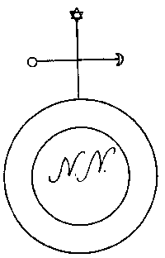
En el otro lado del pergamino, escriba MELCHIAEL, BARESCHAS. Entonces ponga el pergamino en la tierra, con la cara donde está el nombre de la persona hacia el suelo. Coloque el pie derecho sobre el pergamino, y la rodilla izquierda, doblada, sobre la tierra.
Entonces mire a la estrella más alta del cielo, mientras está en esta posición. En su mano derecha debe haber una vela de cera blanca, suficientemente grande para quemarse durante una hora. Entonces diga lo siguiente:
El Conjuro.
Te saludo y conjuro, Oh luna hermosa, Oh estrella más preciosa, Oh brillante luz que tengo en mi mano. Por la luz que tengo en mi mano. Por el aire que respiro dentro de mí, por la tierra que estoy tocando: Te conjuro. Por los nombres de los príncipes de los espíritus que viven en ti. ¡Por el nombre inefable ON, que creó todo! Por ti, Oh ángel resplandeciente GABRIEL, con el planeta Mercurio, Príncipe, MICHIOL y MELCHIDOL.
Te conjuro otra vez, por todos los Nombres Santos de Dios, de modo que puedas enviar abajo el poder para oprimir, torturar y acosar el cuerpo, el alma y los cinco sentidos de N..., cuyo nombre está escrito aquí, de modo que venga a mí. Déjala entonces de torturarla. ¡Parte, entonces, inmediatamente! ¡Parte, MELCHIDOL, BARESCHES, ZAZEL, FIRIEL, MALCHA, y todos los que estén contigo! Conjuro al Gran Dios Vivo para obedecer mi voluntad, y Yo, N..., prometo satisfacerle.
Cuando este conjuro se haya dicho tres veces, queme parte del pergamino en la vela. Al día siguiente, tome el pergamino, póngaselo en el zapato izquierdo y déjelo permanecer allí hasta que la persona a que usted haya llamado venga a buscarle. En la conjuración se debe decir la fecha en la que ella debe venir, y ella no estará ausente.
Para hacerse Invisible.
Coja siete judías negras. Empiece el rito un miércoles antes del amanecer. Coja la cabeza de un hombre muerto y pon una de las judías negras en su boca, dos en sus ojos y dos en sus orejas. Entonces haga sobre su cabeza el signo de MORAIL.
Cuando haya hecho esto, entierre la cabeza con la cara hacia arriba, y durante nueve días, antes del amanecer, riéguela cada mañana con un coñac excelente. En el octavo día encontrará el espíritu mencionado que te dirá: "¿Qué deseas?"
Usted contestará: "Estoy regando mi planta". Entonces el espíritu te dirá: "Dame la botella, quiero el agua para mí." Niéguele esto, incluso aunque se lo pida otra vez.
Entonces le cogerá con su mano y le dibujará la misma figura que haya dibujado sobre la cabeza. Ahora puede estar seguro que es el espíritu correcto, el espíritu de la cabeza. Es un peligro que otro podría intentar engañarte, lo cuál puede tener consecuencias endemoniadas, y en ese caso su operación no tendrá éxito.
Entonces puede darle la botella y él mojará la cabeza y se irá. En el próximo día, que es el noveno, cuando vuelva se encontrará que las judías han germinado. Cójalas y póngaselas en la boca y mírase en un espejo. Si no puedes ver nada, es que está bien. Prueba las otras de la misma forma, o en su boca, o en la de un niño. Aquellos a los cuáles no les da invisibilidad tienen que volver a sepultar la cabeza.
Para tener Oro y Plata, o la Mano de la Gloria
Arranque un mechón pelo de una yegua en vivo, por las raíces, más cerca de la naturaleza, diciendo DRAGNE, DRAGNE, DRAGNE. Entonces átelos en un nudo. Vaya y compre sin discutir sobre el precio una olla de barro nueva, la cuál tendrá una tapadera. Vuelva a casa tan rápido como pueda, llene la olla con agua de una fuente hasta su límite. Coloque los pelos anudados en ella, cúbrala y colóquela donde ni usted ni nadie pueda verla, ya que hay peligro en esto.
Después de nueve días, en la hora nocturna, tome la olla y ábrala, y encontrará un pequeño animal parecido a una serpiente. Este saltará. Entonces diga: YO ACEPTO EL PACTO.
No toque el animal con las manos. Colóquelo en una caja nueva que haya comprado para este propósito con la que no habrá discutido del precio. Debe alimentar a la criatura con trigo descascarillado, diariamente.
Cuando necesite oro o plata, coloque tanto como quieras en la caja. Vaya a la cama, con la caja en el lado del mueble. Duerma, si lo desea, durante tres o cuatro horas. Despierte y entonces encontrará que el dinero que colocó en la caja ha sido doblado. Pero el que colocó primero en la caja debe quedarse allí.
Si es una serpiente ordinaria no debería pedirle más cien francos de una vez. Sin embargo, si tiene una cara humana, puede obtener mil francos de una vez.
Si quiere matar a la criatura, ponga en la caja en lugar del trigo algo de harina que haya sido usada para la consagración de la hostia usada por el sacerdote. Después de comer esto, morirá. Sobre todo, ¡no olvide nada, porque esto no es una broma!
Ligas de Distancias
Salga de su casa, rápido; vaya a su izquierda hasta que tu encuentre un vendedor de cintas. Cómprele una de color blanco págale lo que pida y eche un cuarto de penique más en la caja.
Vuelva a su casa por el mismo sitio. El próximo día haga lo mismo, hasta que encuentre un vendedor de plumas. Cómprele una, como compró la cinta. Cuando esté encerrado en su habitación, escriba con su sangre sobre la cinta los caracteres:
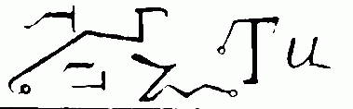
Esta es la liga derecha. Para la izquierda:
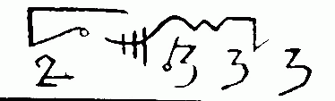
(Extraido del Grimorio de Honorio, véase)
Cuando haga esto, salga el tercer día después, coja sus cintas y plumas, camine a la izquierda hasta que encuentre una confitería o panadería. Compre un dulce o un pan de medio penique. Vaya a la primera taberna, pida media botella de vino, tome un vaso lavado tres veces por la misma persona y rompa en tres trozos el dulce o el pan.
Ponga los tres trozos en el vaso con vino. Coja el primer trozo y tírelo debajo de la mesa sin mirarlo diciendo IRLY, PARA TI.
Entonces coja el segundo trozo y tírelo igual que antes diciendo TERLY, PARA TI. Escriba sobre el otro lado de la liga los nombres de estos espíritus con su sangre. Tire el tercer trozo diciendo ERLY, PARA TI. Tire la pluma, beba el vino sin comer nada, pague los costes y márchese.
Estando fuera de la ciudad, coja las ligas, y no se equivoques cuál es la derecha y cuál es la izquierda. Esto es importante. De tres veces con el pie en el suelo pronunciando los nombres de los espíritus: TERLY, ERLY, BALTAZARD, IRLY, MELCHIOR, GASPARD, VÁMONOS. Entonces haga su viaje.
Hacer a una Mujer Bailar Desnuda
Escriba en un trozo de pergamino virgen los caracteres de FRUTIMIERE con la sangre de un murciélago. Ponga encima una piedra bendita, sobre la cuál se haya dicho una Misa. Después, cuando se quiera utilizar, ponga el carácter en el alféizar o umbral de una puerta por donde ella deba pasar.
Cuando ella pase, querrá entrar dentro. Se empezará a desnudar completamente, y bailará cada vez más rápido, hasta la muerte, si no se quita el carácter; con tales muecas y contorsiones que causará más lástima que deseo.
Para Ver en una Visión algo del Pasado o Futuro.
En las dos N.N. que se ven en el segundo círculo pequeño marca el lugar donde debe poner su nombre (véase Para Hacer Venir a Una Muchacha...). Sabiendo esto, escriba los nombres en el círculo del pergamino virgen, antes de dormir, y póngalo bajo su oído derecho un poco retirado, y diga la oración siguiente:
Oración
En el Nombre Glorioso del Gran Dios Vivo, para quién todas las cosas están presentes, soy yo Tú sirviente N... , Padre Eterno, le ruego me envíe sus Santos Ángeles, que están escritos en el círculo, para que pueden mostrarme lo que quiero saber, por Jesucristo Nuestro Señor. Así sea.
Haber completado la oración, échese sobre su lado derecho, y verá en sueños lo que desea saber.
Clavar (Un enemigo)
Vaya a un cementerio, y mientras quita los clavos de un viejo ataúd, diga:
Clavos, yo os cojo, para que me seáis útiles para devolver el daño que cualquier persona me quiera hacer. En el Nombre del Padre, del Hijo, y del Espíritu Santo. Amen.
Después de hacer esto, debe de buscar una huella y en ella los tres signos de GULAND, SURGAT y MORAIL, clavar el clavo en el centro y decir:
Pater noster upto in terra.
Golpee el clavo con una piedra, diciendo:
Maldigo a (N...), hasta que lo retire.
Recubra el lugar con un poco de tierra, y recuerde el lugar, pues cuando se quiera retirar el mal, habrá que quitar el clavo el clavo, diciendo:
Te extraigo, para que el mal que le causé a (N...), cese. En el Nombre del Padre, del Hijo, y del Espíritu Santo. Amen.
Saque el clavo, y borre los caracteres: no con la mano que los hizo, pero sí con la otra. De esta manera estará a salvo del peligro.

FIN DEL GRIMOIRIUM VERUM

